荔浦东昌镇桂林荔浦桂诚粉体有限公司“9·22”事故
防范和整改措施落实情况评估报告

荔浦东昌镇桂林荔浦桂诚粉体有限公司“9·22”事故调查组组成单位
2025年10月28日

目 录
一、事故基本情况 1
（一）事故简介 1
（二）直接原因 1
（三）间接原因 2
（四）事故性质 2
二、事故评估情况 2
（一）事故原因整改落实情况 2
（二） 对事故有关责任单位的处理意见落实情况 3
（三）事故防范和整改措施落实情况 5
（四）现场整改及生产安全事故隐患情况 6
三、主要问题、工作建议以及经验做法 7
（一）主要问题 7
（二）工作建议 7
（三）经验做法 7
四、评估结论意见 8
附件一：评估组工作图片 9

按照《国务院安全生产委员会办公室关于印发生产安全事故防范和整改措施落实情况评估方案的通知》（安委办〔2021〕4号）及《广西壮族自治区安全生产委员会办公室关于加强事故调查处理工作的通知》（桂安委办〔2018〕98号）要求，成立生产安全事故调查处理评估小组，会同东昌镇人民政府、市公安局、市总工会、市工信局、市应急管理局、市司法局等单位相关人员同时邀请市纪委监委于2025年10月28日对荔浦东昌镇桂林荔浦桂诚粉体有限公司“9·22”事故的防范和整改措施落实情况进行评估，评估组通过资料审查、座谈走访问询、现场检查等方式对事故防范和整改措施落实情况进行了全面评估。
评估组成员：荔浦市应急管理局（4人）、事故责任单位安全管理人员（2人）及原事故调查组组成单位、纪委监委共计12人参加了事故评估。
受害者家属代表、属地同类型企业未参与评估工作。

一、事故基本情况

（一）事故简介
2024年9月22日12时许，桂林荔浦桂诚粉体有限公司（以下简称桂诚粉体公司）在生产厂区内发生一起一般车辆伤害事故，事故造成一名作业人员因受重伤致死亡。

（二）直接原因
调查认定，事故直接原因是罗*和在驾驶铲车的过程中，由于操作不当，致使车辆倒车快掉下运输通道下方时，罗*和跳车，与铲车的铲斗发生碰撞，并被铲车铲斗压在石头传输带上，造成外伤伤及全身多处，多器官损伤，由于伤势过重致死亡。

（三）间接原因
1.桂诚粉体公司未制定安全教育和培训制度，未按《生产经营单位安全培训规定》的要求对员工进行安全生产教育和培训，致使员工不知道有关安全生产规章制度、安全操作规程和安全操作技能。
2.该公司未督促员工严格执行公司各项操作规程。
3.该公司未建立安全生产责任制、安全风险分级管控制度、生产安全事故隐患排查治理制度，未落实安全风险分级管控和隐患排查治理，未如实记录事故隐患排查治理情况，运输通道边缘未设置防撞墩或者其他防护设施，未及时发现和消除生产安全事故隐患。
4.该公司未制定生产安全事故应急救援预案并定期组织演练，事故发生时未能掌握并应用事故应急处理措施。

（四）事故性质
荔浦东昌镇桂林荔浦桂诚粉体有限公司“9·22”事故是一起因车辆伤害造成的一般生产安全责任事故。

二、事故评估情况

（一）事故原因整改落实情况
评估组通过对事故现场、有关文件资料、相关文书等资料核查，事故调查报告共提出1项直接原因，4项间接原因，合计5项。荔浦桂诚粉体有限公司对1项直接原因，4项间接原因，有2小项未完成整改。具体情况见下表。

表1 直接原因整改落实情况
序号 | 内容 | 整改情况 | 完成情况
 | 调查认定，事故直接原因是罗*和在驾驶铲车的过程中，由于操作不当，致使车辆倒车快掉下运输通道下方时，罗*和跳车，与铲车的铲斗发生碰撞，并被铲车铲斗压在石头传输带上，造成外伤伤及全身多处，多器官损伤，由于伤势过重致死亡。 | 公司制定完善铲车操作规程，并在现场公告，同时组织职工学习安全操作规程。 | 整改到位

表2 间接原因整改落实情况
序号 | 内容 | 整改情况 | 完成情况
1 | 桂诚粉体公司未制定安全教育和培训制度，未按《生产经营单位安全培训规定》的要求对员工进行安全生产教育和培训，致使员工不知道有关安全生产规章制度、安全操作规程和安全操作技能。 | 已制定安全教育和培训制度，对员工进行安全生产教育和培训，使员工熟悉有关安全生产规章制度、安全操作规程和安全操作技能，但是未完善教育和培训记录。 | 未完善教育和培训记录
2 | 该公司未督促员工严格执行公司各项操作规程。 | 该公司组织从业人员学习安全生产规章制度和安全操作规程。 | 整改完成
3 | 该公司未建立安全生产责任制、安全风险分级管控制度、生产安全事故隐患排查治理制度，未落实安全风险分级管控和隐患排查治理，未如实记录事故隐患排查治理情况，运输通道边缘未设置防撞墩或者其他防护设施，未及时发现和消除生产安全事故隐患。 | 公司未提供安全生产责任制，制定了安全风险分级管控制度、生产安全事故隐患排查治理制度，落实安全风险分级管控和隐患排查治理，如实记录事故隐患排查治理情况，在运输通道边缘设置防撞墩，及时消除生产安全事故隐患。 | 未落实安全生产责任制
4 | 该公司未制定生产安全事故应急救援预案并定期组织演练，事故发生时未能掌握并应用事故应急处理措施。 | 公司按实际情况编制生产安全事故应急救援预案，并在2025年上半年对全厂开展了应急演练。 | 整改完成

（二）对事故有关责任单位的处理意见落实情况
表3 事故有关责任单位的处理意见落实情况
序号 | 内容 | 整改情况 | 完成情况
1 | 罗*和在驾驶操作铲车过程中，不注意辨识作业场所危险、有害因素，未能预见事故风险，并在铲车掉下过程中选择跳车，对事故的发生负有直接责任，鉴于其在事故中死亡，建议免予责任追究。 | 对员工进行操作规程培训并熟练操作，在运输通道边缘设置防撞墩，及时消除生产安全事故隐患。 | 整改完成
2 | 桂诚粉体公司主要负责人桂*翀未及时、如实报告安全生产事故，违反了《中华人民共和国安全生产法》第二十一条第（七）项的规定，对本次事故的发生负有领导责任，建议市应急管理局根据《中华人民共和国安全生产法》第一百一十条的规定进行处罚。 | 应急管理部门对主要负责人桂*翀处罚2.16万元，其按规定缴纳2.16万元罚款。 | 整改完成
3 | 桂诚粉体公司一是未制定安全生产教育和培训制度，未按《生产经营单位安全培训规定》的要求对员工进行安全生产教育和培训，未建立安全生产教育和培训档案，未如实记录相关台账，违反了《中华人民共和国安全生产法》第二十八条第一款、第四款的规定；二是未建立安全风险分级管控制度和生产安全事故隐患排查治理制度，也未落实安全风险分级管控和隐患排查治理，未如实记录事故隐患排查治理情况，违反了《中华人民共和国安全生产法》第四十一条第一款、第二款的规定；三是未督促员工严格执行公司各项操作规程，违反了《中华人民共和国安全生产法》第四十四条第一款的规定；四是未制定本单位生产安全事故应急救援预案，未定期组织演练，违反了《中华人民共和国安全生产法》第八十一条的规定。桂诚粉体公司对该事故的发生负有责任，建议市应急局根据《中华人民共和国安全生产法》第一百一十四条第（一）项的规定进行行政处罚。 | 荔浦市应急管理局对桂诚粉体公司处罚31万元，公司已按规定缴纳第一期10万元罚款，另2期按计划进行缴纳。 | 整改中

（三）事故防范和整改措施落实情况
评估组通过对事故现场、有关文件资料、相关文书等资料核查，“事故调查报告”对桂诚粉体公司提出3项事故防范和整改措施，1项未整改到位；另政府部门的2项事故防范和整改措施，均已完成整改。
整改措施及建议具体情况见下表。

表4 事故防范和整改措施落实情况
序号 | 内容 | 整改情况 | 完成情况
1 | 桂诚粉体公司建立健全公司全员安全生产责任制，加强和完善安全生产制度的落实。 | 公司未能提供各岗位安全生产责任制，没有签订责任书。 | 未完成
2 | 桂诚粉体公司组织全体管理人员、从业人员认真学习《中华人民共和国安全生产法》《生产经营单位安全培训规定》《生产安全事故报告和调查处理条例》等法律法规，履行企业主体责任，压实企业安全生产职责，建立健全具有操作性的规章制度和岗位操作规程。 | 已完善修订规章制度、操作规程，并组织从业人员学习培训。 | 整改完成
3 | 桂诚粉体公司组织建立并落实好安全风险分级管控和隐患排查治理双重预防工作机制，以该起事故为教训，强化工作现场安全监管，对工作现场“显”“隐”两种隐患进行大排查大整治，确保此类事故不再发生。 | 公司组织开展安全大检查，对排查隐患进行整改，落实了防范措施。 | 整改完成
4 | 各相关职能部门按照各自的职责，要对加工、销售的石灰窑厂进行全面大排查大整治工作，督促企业建立健全规章制度和操作规程，加强员工安全教育培训，强化现场作业管理，落实安全生产主体责任，防范再次发生类似事故。 | 荔浦市应安委办按要求组织召开了由主要领导、有关部门、乡镇及各工贸企业代表参加的事故警示会议，要求全市各部门、乡镇及企业认真吸取事故教训，做好防范工作。 | 整改完成
5 | 乡镇人民政府、工信局和市应急管理局等职能部门要加大宣传力度，在电视、网络等新闻媒体上宣传安全生产知识，督促企业加大从业人员培训力度，增强从业人员安全意识，熟悉有关的安全生产规章制度和安全操作规程，杜绝违章冒险作业，防范再次发生类似事故。 | 乡镇人民政府、工信局和市应急管理局下发文件、宣传资料、通过融媒体报道宣传安全生产知识。 | 整改完成

（四）现场整改及生产安全事故隐患情况
经查看事故发生现场、同类设备及相关区域，事故单位已进行了积极整改，且现场整改完成。

表5 现场整改及生产安全事故隐患情况
序号 | 照片或隐患描述 | 建议或法规依据
 | 事故地点在发生事故前未设置防撞墩，现已设置，但有一防撞墩有裂痕。 | 一个防撞墩有裂痕，需及时修补好，防范类似事故发生。

三、主要问题、工作建议以及经验做法
经评估组的现场检查、资料审查、座谈问询等，现将发现的主要问题、工作建议以及经验做法汇总如下。

（一）主要问题
企业已深刻吸取事故教训，事故相关的规章制度、安全操作规程已进行修订，但未依据法规要求编制安全生产责任制，未全面落实风险分级管控。
未整改落实或整改不到位的问题汇总如下：
- 企业虽然在事故现场设置了防撞墩，但有个防撞墩已经出现裂痕，需及时整改，防范类似事故发生。
- 企业未提供《安全生产责任制》，未签订责任书；教育和培训虽然组织了，但是未完善培训记录。

（二）工作建议
1.应深刻吸取事故教训，进一步完善安全生产管理制度，重点加强安全风险分级管控及隐患排查治理，从科学角度对企业安全风险进行辨识分级，明确合理的管控措施，从本质安全角度进行隐患整改，全面消除事故发生风险。
2.按安全生产法规要求细化责任制，完善主要负责人、安全员安全职责，每季度对各级部门、各级人员安全职责履行情况进行考核。

（三）经验做法
经评估，该事故责任单位对造成事故发生的隐患进行了一定的整改，但不够充分。“三违”事故重点在于人的管理，要进一步细化企业所存在的“三违”现象，加强“三违”行为的检查与考核。

四、评估结论意见
1.事故调查报告共提出1项直接原因，4项间接原因，合计5项，其中有2小项未完成整改，其余已完成整改。
2.属地应急管理部门下发了行政处罚决定，责任单位和责任人的罚款已按要求上缴。
3.属地应急管理部门已组织对整改措施落实情况的复核。
4.事故调查报告提出6项事故防范和整改措施，有1项未完成，其余已完成整改。
5.经评估检查事故发生现场及相关区域，事故责任单位已进行了积极整改。
综上所述，评估组认为，本起事故中，事故责任单位和责任人员已按照事故调查报告提出的处理建议进行整改，整改效果明显；事故发生企业已深刻认识到事故教训，但部分整改还不够充分，建议属地应急管理部门给予指导，督促企业有效地落实整改，全面整改同类型隐患，从本质安全角度降低事故再次发生的可能性。
附件一：评估组工作图片

附件一：评估组工作图片

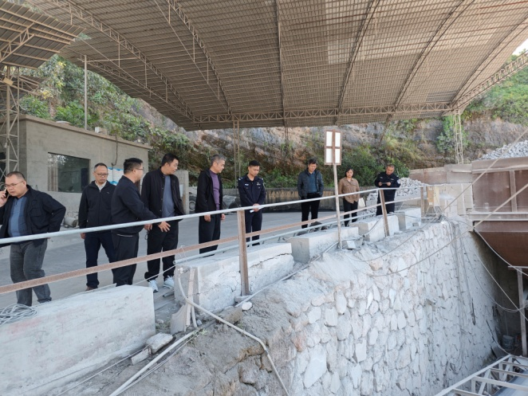
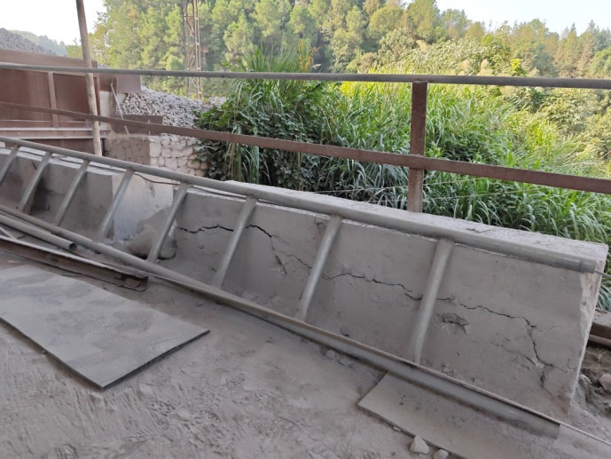

现场评估 现场防撞墩有裂痕

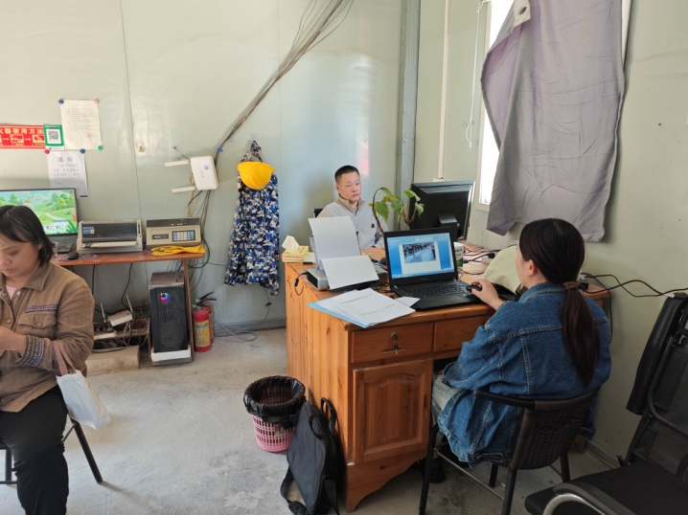

查看相关资料

